Тема: Весёлые лошадки.
Цель: закрепление у детей основных видов движений и развития творческих способностей через использование подвижных игр.
Задачи:
Образовательные задачи: упражнять детей в перестроении в пары на месте; прыжках приземлением на полусогнутые ноги.
Развивающая задача: развивать глазомер и ловкость при прокатывании мяча между предметами.
Воспитательные задачи: пробуждать детей к дружеским отношениям творчеству, интерес к физкультурным занятиям. Способствовать формированию правильной осанки. Вызвать интерес ЗОЖ.
Образовательные области: «Социально-коммуникативное развитие», «Физическая культура».
Предварительная работа: подготовка рабочих мест; подготовка демонстрационного и раздаточного материала.
Методы и приемы работы с детьми: игровая, двигательная, коммуникативная, восприятие фольклора.
Оборудование: бубен, ТСО, мячи, шнуры длиной 60 см.
Ход занятия
Организационный момент
Разгадайте загадку, и вы узнаете, в кого вы сейчас превратитесь.
У меня большая грива,
Кто не побоится.
Ушки и копытца.
Моя шерстка гладка,
Прокачу того игриво,
Кто же я? (Лошадка.)
I часть. Вступительная
- Давайте поиграем в веселых лошадок.
Быстроногая лошадка
Утром делала зарядку.
Потянулась для начала
И копытом постучала. Цок! Цок!
А теперь прыжки-вперед,
Вбок, назад; наоборот. Скок! Скок!
Бег на месте, а потом-
Махи гривой и хвостом. Мах! Мах!
До чего же хвост и грива
Шелковисты и красивы! Ах! Ах!
Громко фыркнула лошадка:
-Фр-р-р! Закончена зарядка!
Не пора ли подкрепиться?
Дайте сена и водицы!
Ходьба в колонне по одному с изменением направления по сигналу, между предметами (кубики, кегли), поставленными в один ряд («Пробеги - не задень»).
II часть. Общеразвивающие упражнения с мячом.
- И. п. – стойка ноги на ширине плеч, мяч в правой руке. Поднять руки через стороны вверх, переложить мяч в левую руку, опустить руки, вернуться в исходное положение(5-6 раз).
- И. п. – стойка ноги на ширине плеч, мяч в правой руке. Наклон вперед, коснуться мячом пола у левой ноги. Выпрямиться, переложить мяч в левую руку. То же к правой ноге (по 3 раза в каждую сторону).
- И. п. – сидя, ноги вместе, мяч лежит на стопах ног, руки в упоре сзади. Поднять прямые ноги, перекатить мяч на живот и поймать его; вернуться в исходное положение (5-6 раз).
- И. п. – сидя на пятках, мяч в правой руке. Прокатить мяч вправо и влево вокруг туловища, перебирая его руками ( по 3 раза в каждую сторону).
- И. п. – лежа на животе, ноги прямые, мяч в согнутых руках. Прогнуться, вынести мяч вперед-вверх, руки прямые; вернуться в исходное положение (4-5 раз).
- И. п. – ноги слегка расставлены, мяч в правой руке. Прыжки на двух ногах с поворотом кругом в обе стороны в чередовании с небольшой паузой (на счет 1-8, повторить 3-4 раза).
Основные виды движений.
- Прыжки со скамейки (высота 20 см) на резиновую дорожку (6-8 раз).
- Прокатывание мяча между предметами (3 раза).
Воспитатель ставит две гимнастические скамейки (в стык) и предлагает детям первой группы выполнить задание ( после показа и объяснения). Дети становятся на скамейку, занимают исходное положение- ноги слегка расставлены, колени чуть согнуты, руки отведены назад. Педагог напоминает: « Главное- это приземление на полусогнутые ноги. После нескольких прыжков подряд упражнение выполняет вторая группа, а первая наблюдает (сидя на полу в шеренге, ноги скрестно).
После выполнения прыжков воспитатель ставит предметы (кубики, кегли) в виде «воротиков» для каждой пары. Дети строятся в две шеренги на расстоянии 2 м одна от другой. В руках детей одной группы мячи. По команде воспитателя: « Покатали!»- каждый ребенок прокатывает мяч между предметами своему партнеру напротив, а тот возвращает прокатыванием мяч обратно, и так несколько раз подряд. Исходное положение может быть различным: стойка на коленях, сидя, ноги врозь, стоя, ноги на ширине плеч.
Подвижная игра «Табун».
Считалка: Конь ретивый с длинной гривой скачет, скачет по полям тут и там, тут и там! Сюда мчится он - выходи из круга вон!
Выбирают «волка», который сидит под «кустом» и спит. Девочки образуют «загон» для табуна, мальчики - «табун». Девочки идут в одну сторону, а мальчики - в другую, говоря слова:
Пастух, пастух, Роса сладкая,
Заиграй во рожок! Гони табун в поле,
- Травка мягкая, Погулять на воле!
Девочки садятся на корточки, «табун» выскакивает и «гуляет» (бежит) прямым галопом. «Пастух» кричит: «Волк!» Все бегут галопом и запрыгивают в «загон». Кого поймал «волк», тот выбывает из игры.
III часть. Заключение
Дети становятся в центр обруча и берутся за соседний обруч, превращаются в паровозик. Ходьба по кругу «паровозиком».
Паровоз, паровоз новенький блестящий
Он вагоны повез, прямо как настоящий.
Кто едет в поезде? Плюшевые мишки,
Кошки пушистые, белки да зайчишки.
Дети машут рукой и уходят из зала.

Список использованной литературы
- Людмила Ивановна Пензулаева/ Физическая культура в детском саду/ И-во: Мозаика-Синтез-М.-2016 стр.50
- Аджи А.В./ Открытые мероприятие для детей средней группы/И-во:Метода-Воронеж.-2014 стр.89
- Наталья Викторовна Лободина/ Планирование организованной образовательной деятельности воспитателя с детьми средней группы/ И-во: «Учитель».-Волгоград-2016 стр.183

Приложения
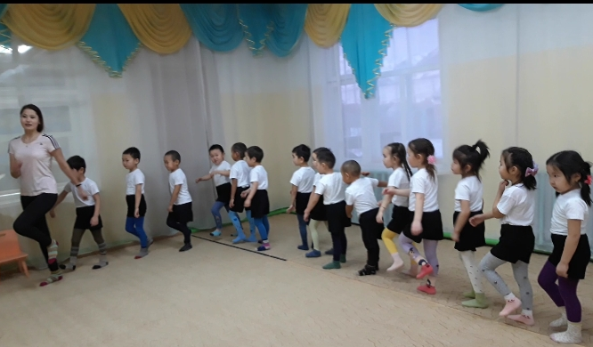
Ходьба в колоне по одному

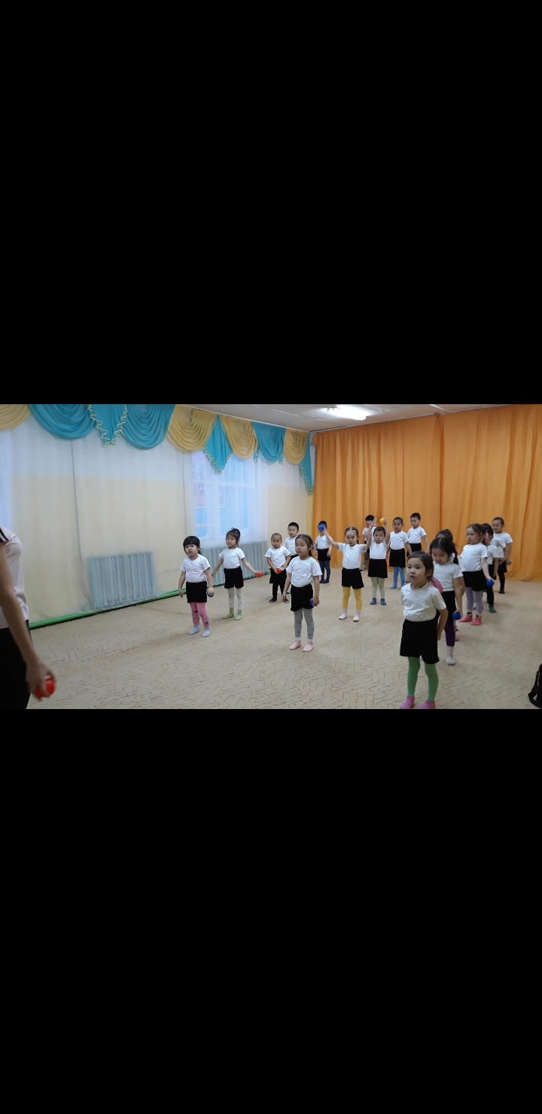
Общеразвивающие упражнения с мячами
